CAPTURAS:

Pantalla de inicio:

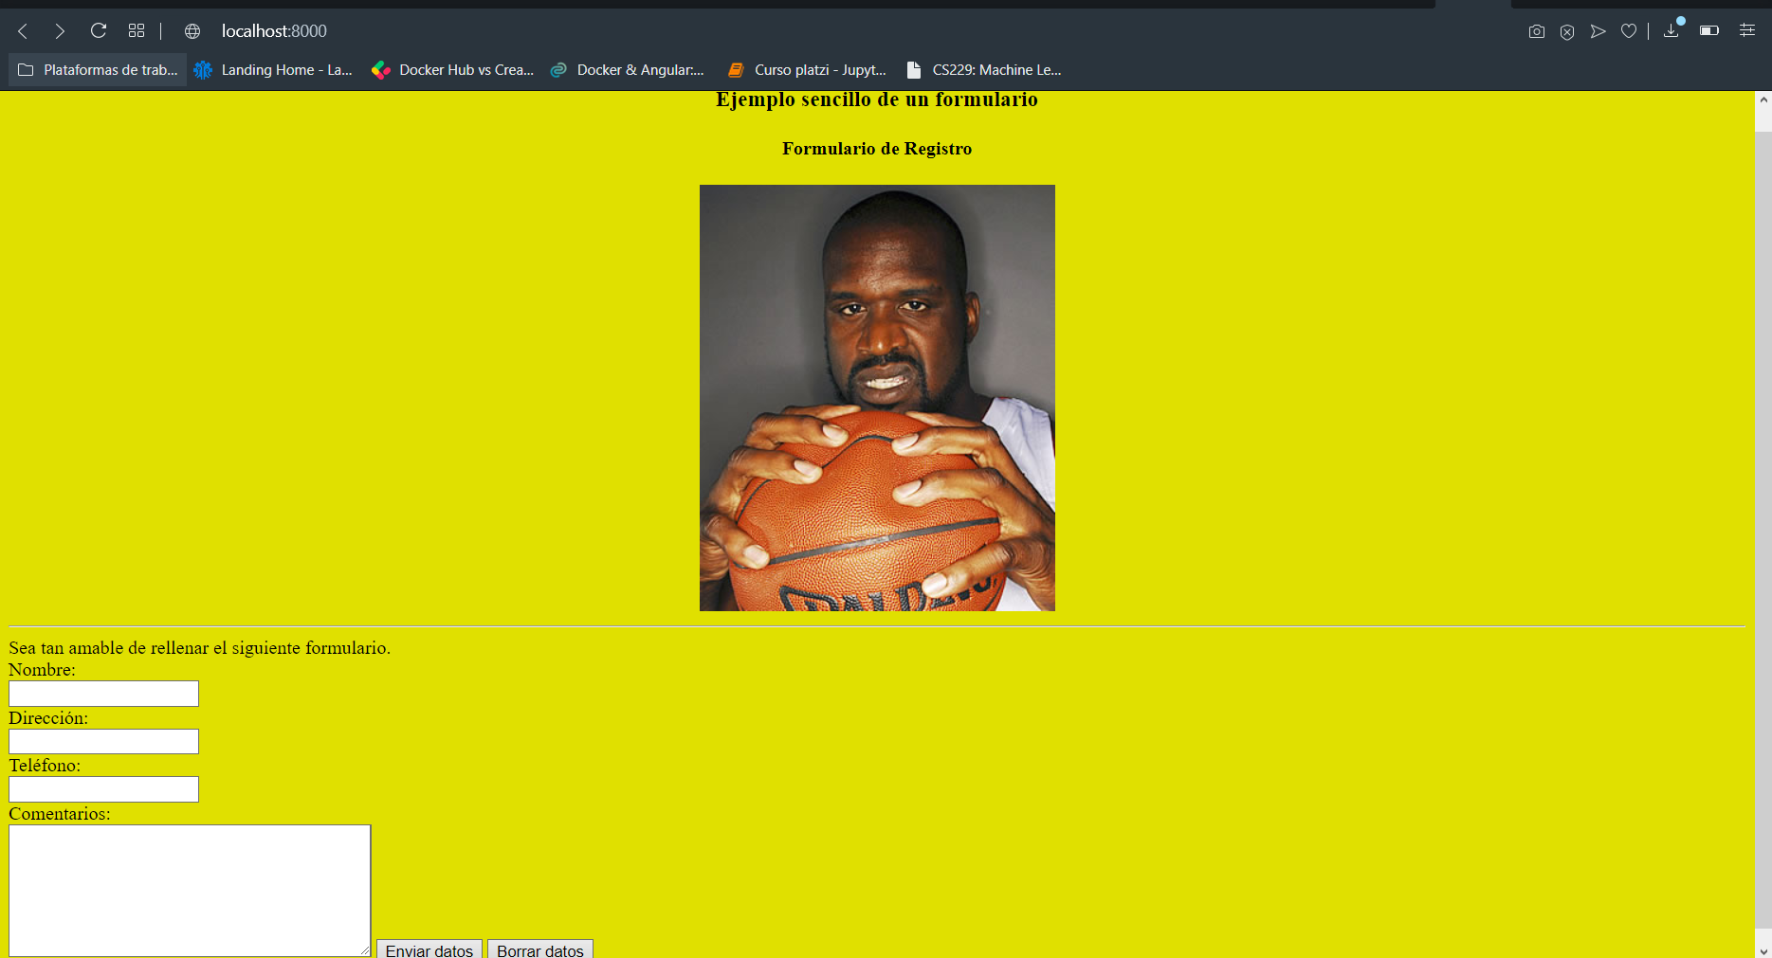

Control de error URL invalida:

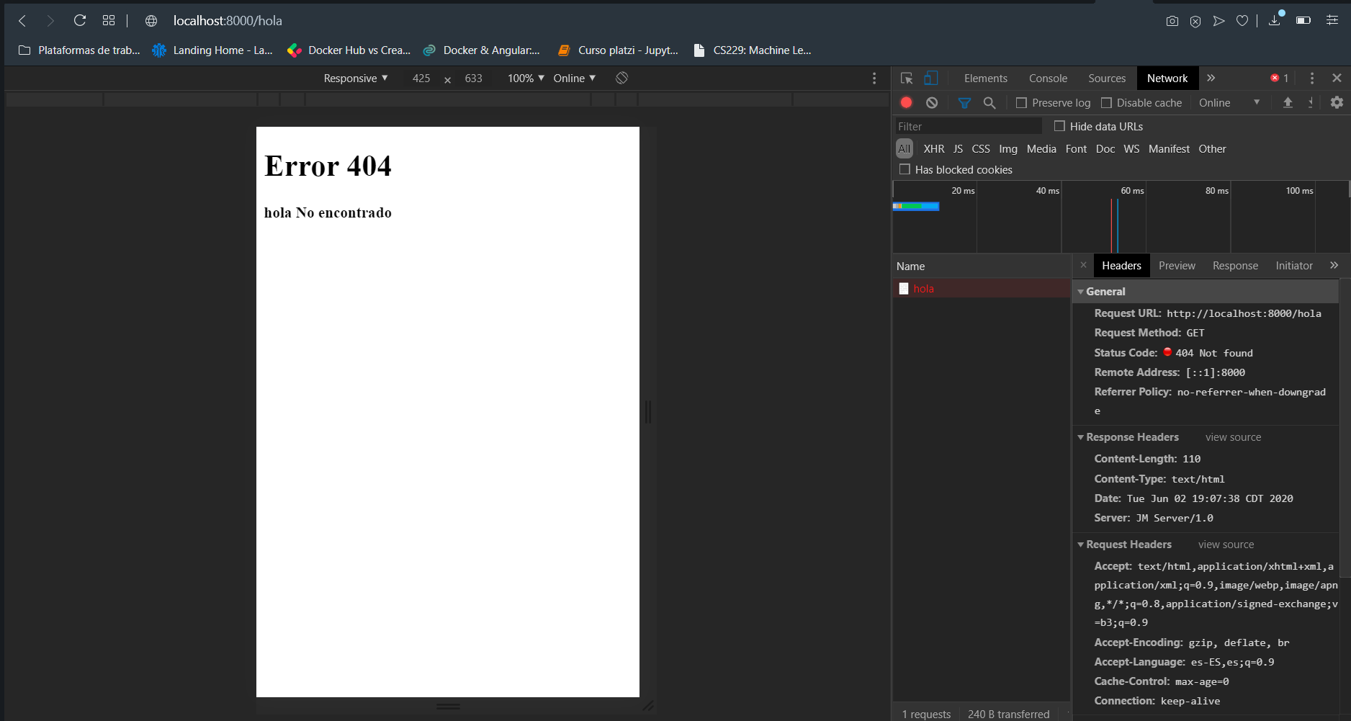

Manejo de errores al solicitar archivos que no se encuentran en el servidor

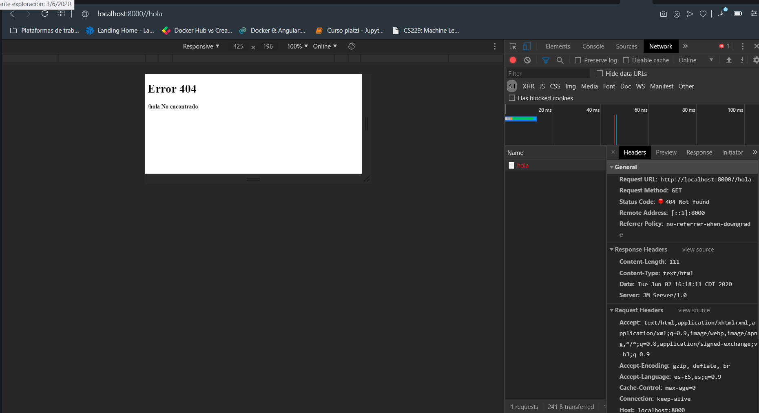

Solicitud POST

Del lado del cliente cabíamos el método de envío de la información a POST este método no debería regresar cuerpo como respuesta del servidor pero decidimos regresar el mensaje de que se realizó la solicitud por fines didácticos.

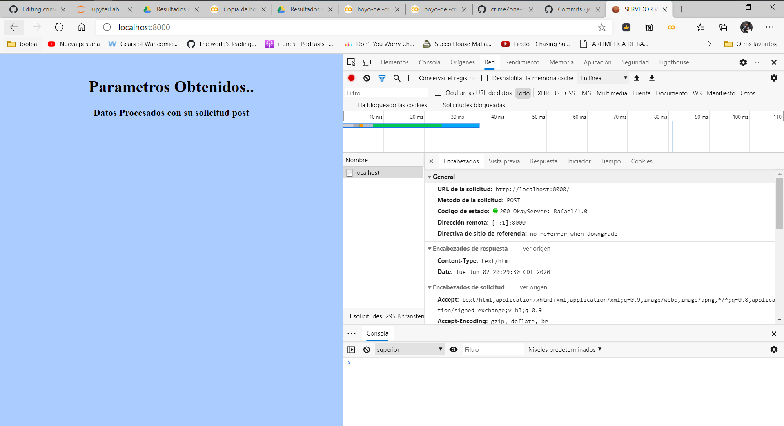

Procesamiento cabecera solicitud POST en el servidor:

Al llegar la solicitud POST al servidor esta es procesada tanto la cabecera y el cuerpo del mensaje que transportan, una vez transportada se muestra en la terminal como se ve en la siguiente terminal y se envía el mensaje

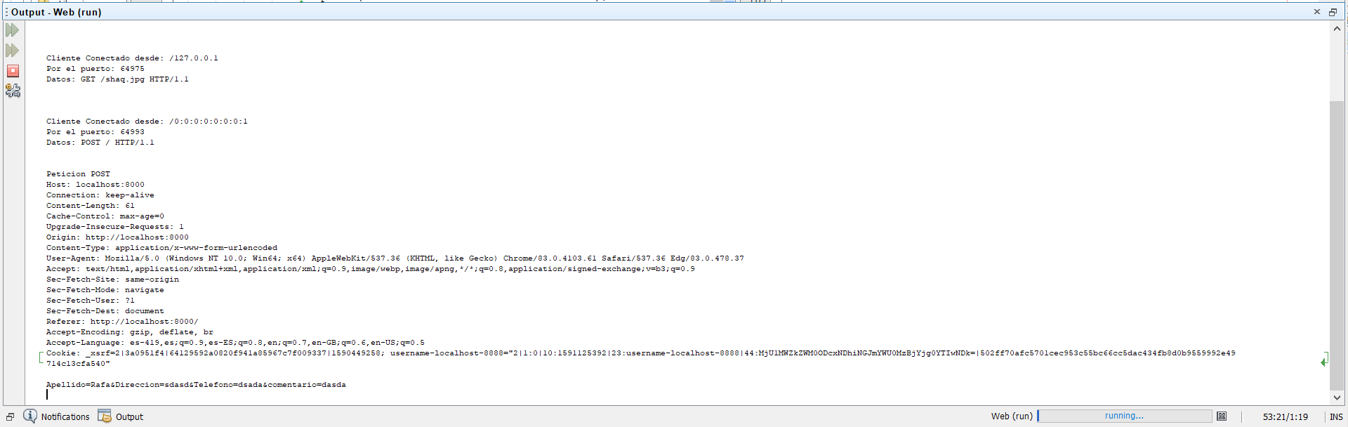

Solicitud HEAD del lado del cliente

Primero tenemos que crear una función que realice la solicitud head en la consola del JS

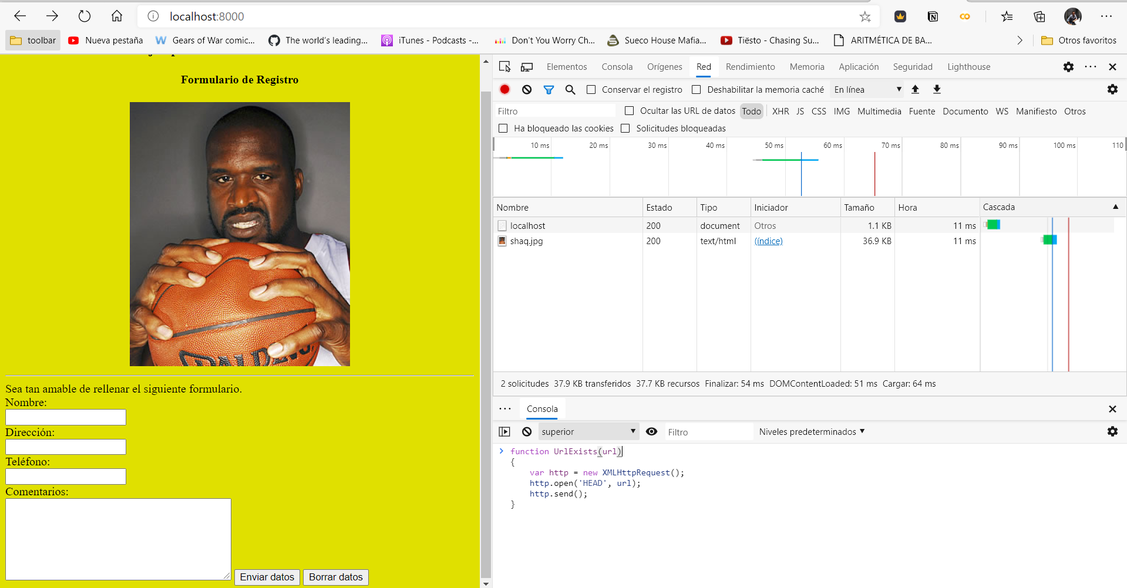

Se manda a llamar a la función para enviar la solicitud HEAD, además de recibir la respuesta satisfactoria del servidor, como la solicitud HEAD no regresa un cuerpo seguimos en la misma página. Además de que recibimos un mensaje 202 el cual significa que el servidor proceso correctamente la solicitud.

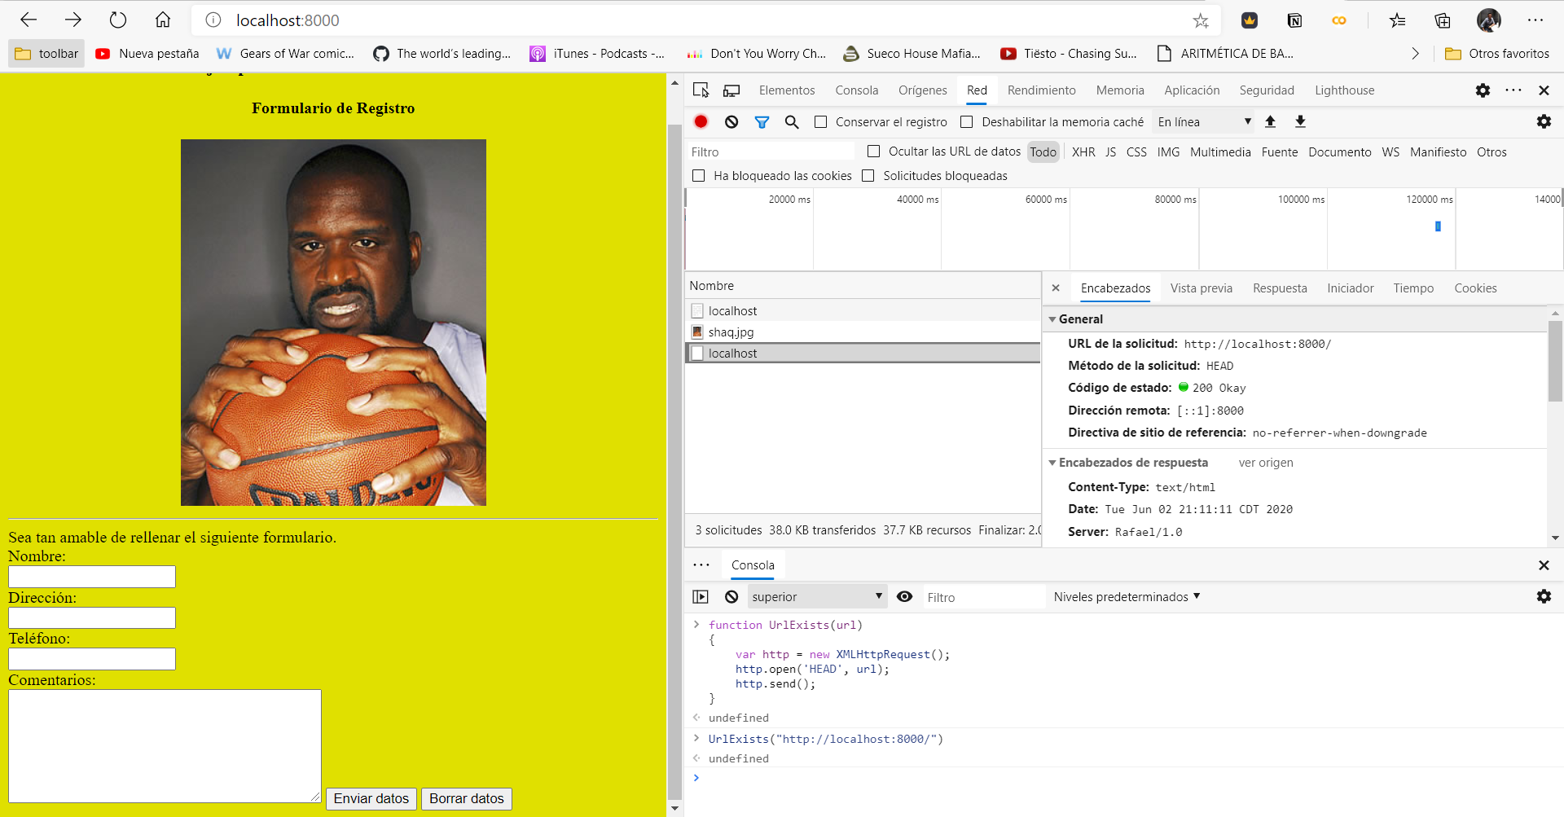

Ahora veamos como recibió la solicitud el servidor, de este lado veremos el procesamiento de las cabeceras de la solicitud HEAD.

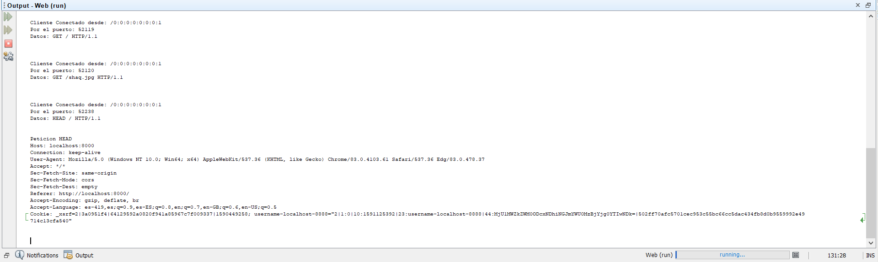

**CÓDIGO:**

**Servidor con pool de hilos con 100 clientes concurrentes:**

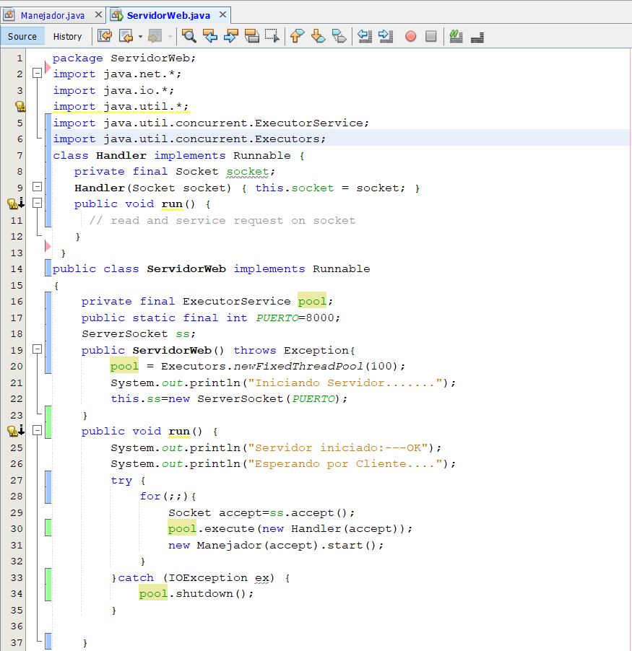

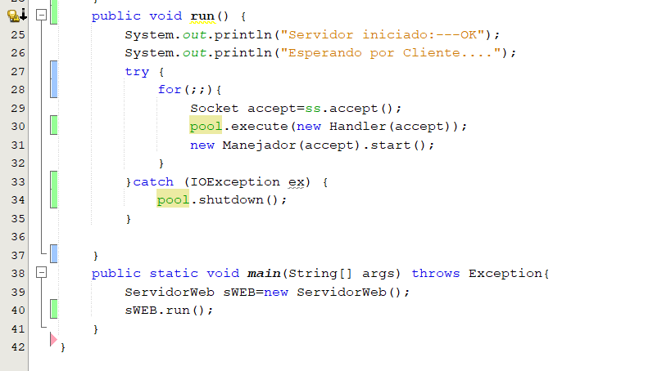

**Manejador:**

